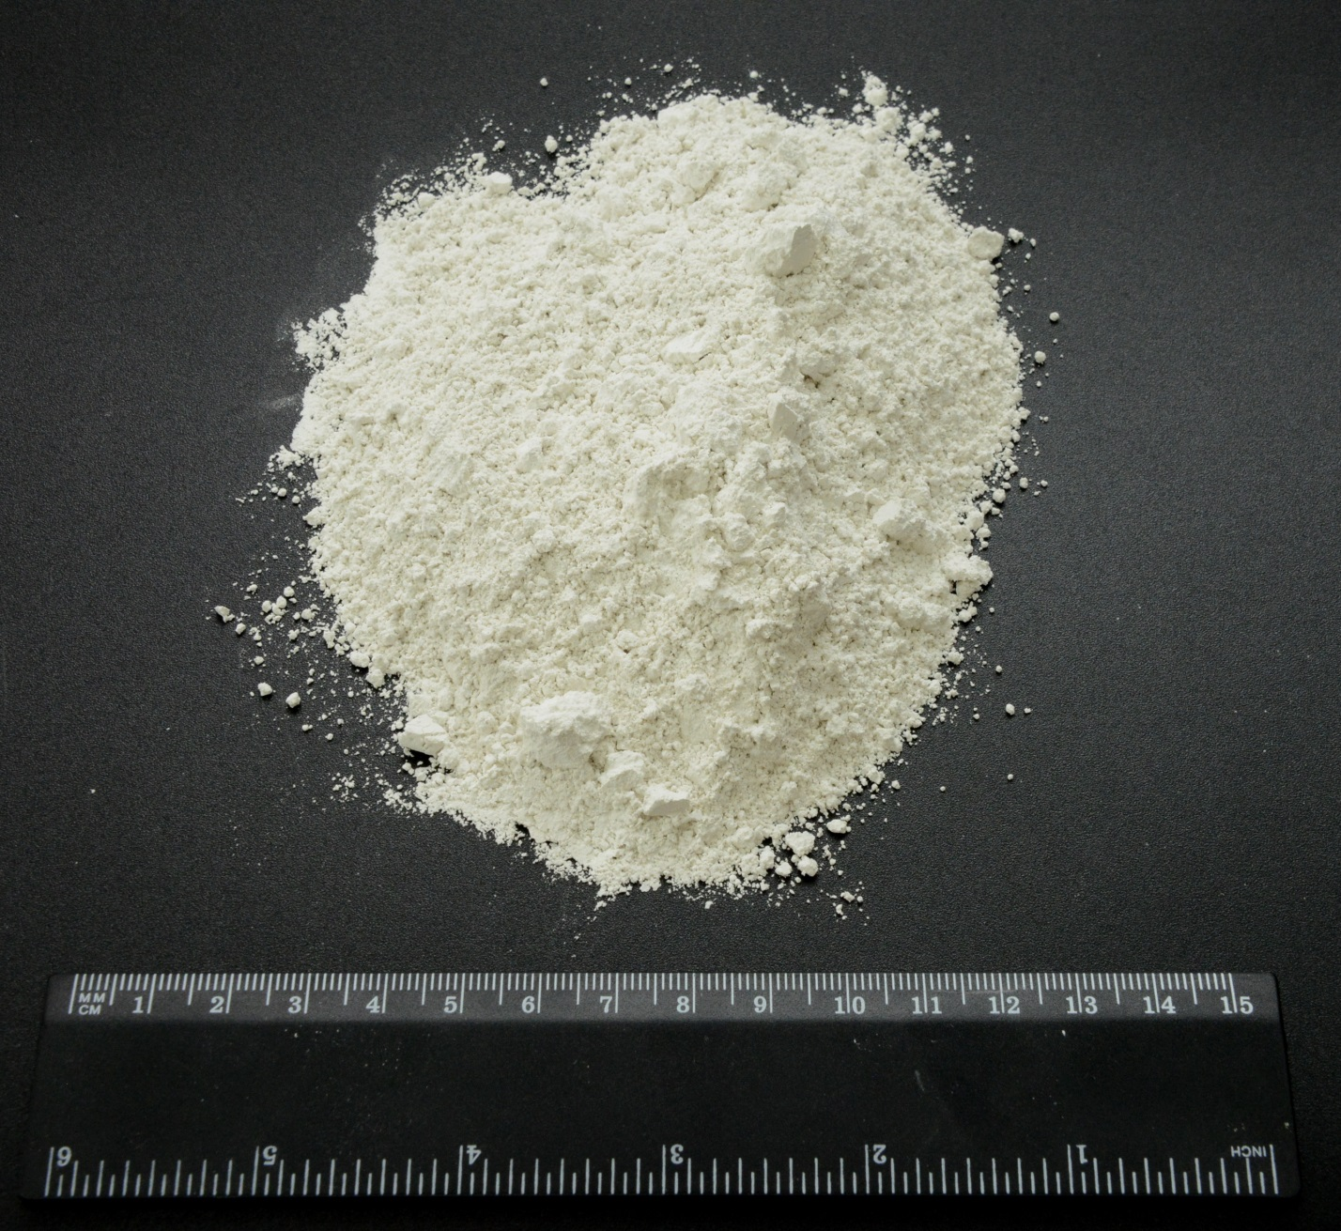

Известняк фракционный 0-0,02 мм
ТУ 5743-001-77096306-2012

- Физико-химические свойства
Наименование показателя, единица измерения | Известняк фракционный 0-0,02 мм
Внешний вид | Цвет белый, с оттенком серого
Массовая доля оксида кальция, (СаО),% не менее | Не менее 47
Массовая доля оксида магния (MgО2) %, не менее | 1,0
Содержание диоксида кремния (SiO2), % не более | 1,5
Полуторные окислы (R2O3)% , не более  Железа  алюминия | 1,0
Массовая доля веществ нерастворимых  в соляной кислоте,  %, не более | 3,5
Массовая доля карбонатов  кальция и магния, %, не менее | 96
Содержание зёрен размером  менее наименьшего  размера, % , не более | -
Содержание зерен размером более наибольшего  размера зёрен, %, остаток на сите №0045  не более | 5
Содержание посторонних  примесей, % не более | -
Влажность, %, не более | 0,2
Белизна, %, не менее | 81,0

Известняк фракционный 0-0,02мм
Известняк фракции 0-0,02мм - широко используется как экологичный минеральный наполнитель с доступной стоимостью, занимающий лидирующее место среди нерудных наполнителей данного класса, для производства лакокрасочных (ЛКМ) материалов, бумаги высокой белизны, линолеума, резинотехнических, сухих строительных смесей и гипсокартона

